◎索道事業安全報告書(令和４年度)

事業期間：令和４年６月1日～令和５年5月３１日
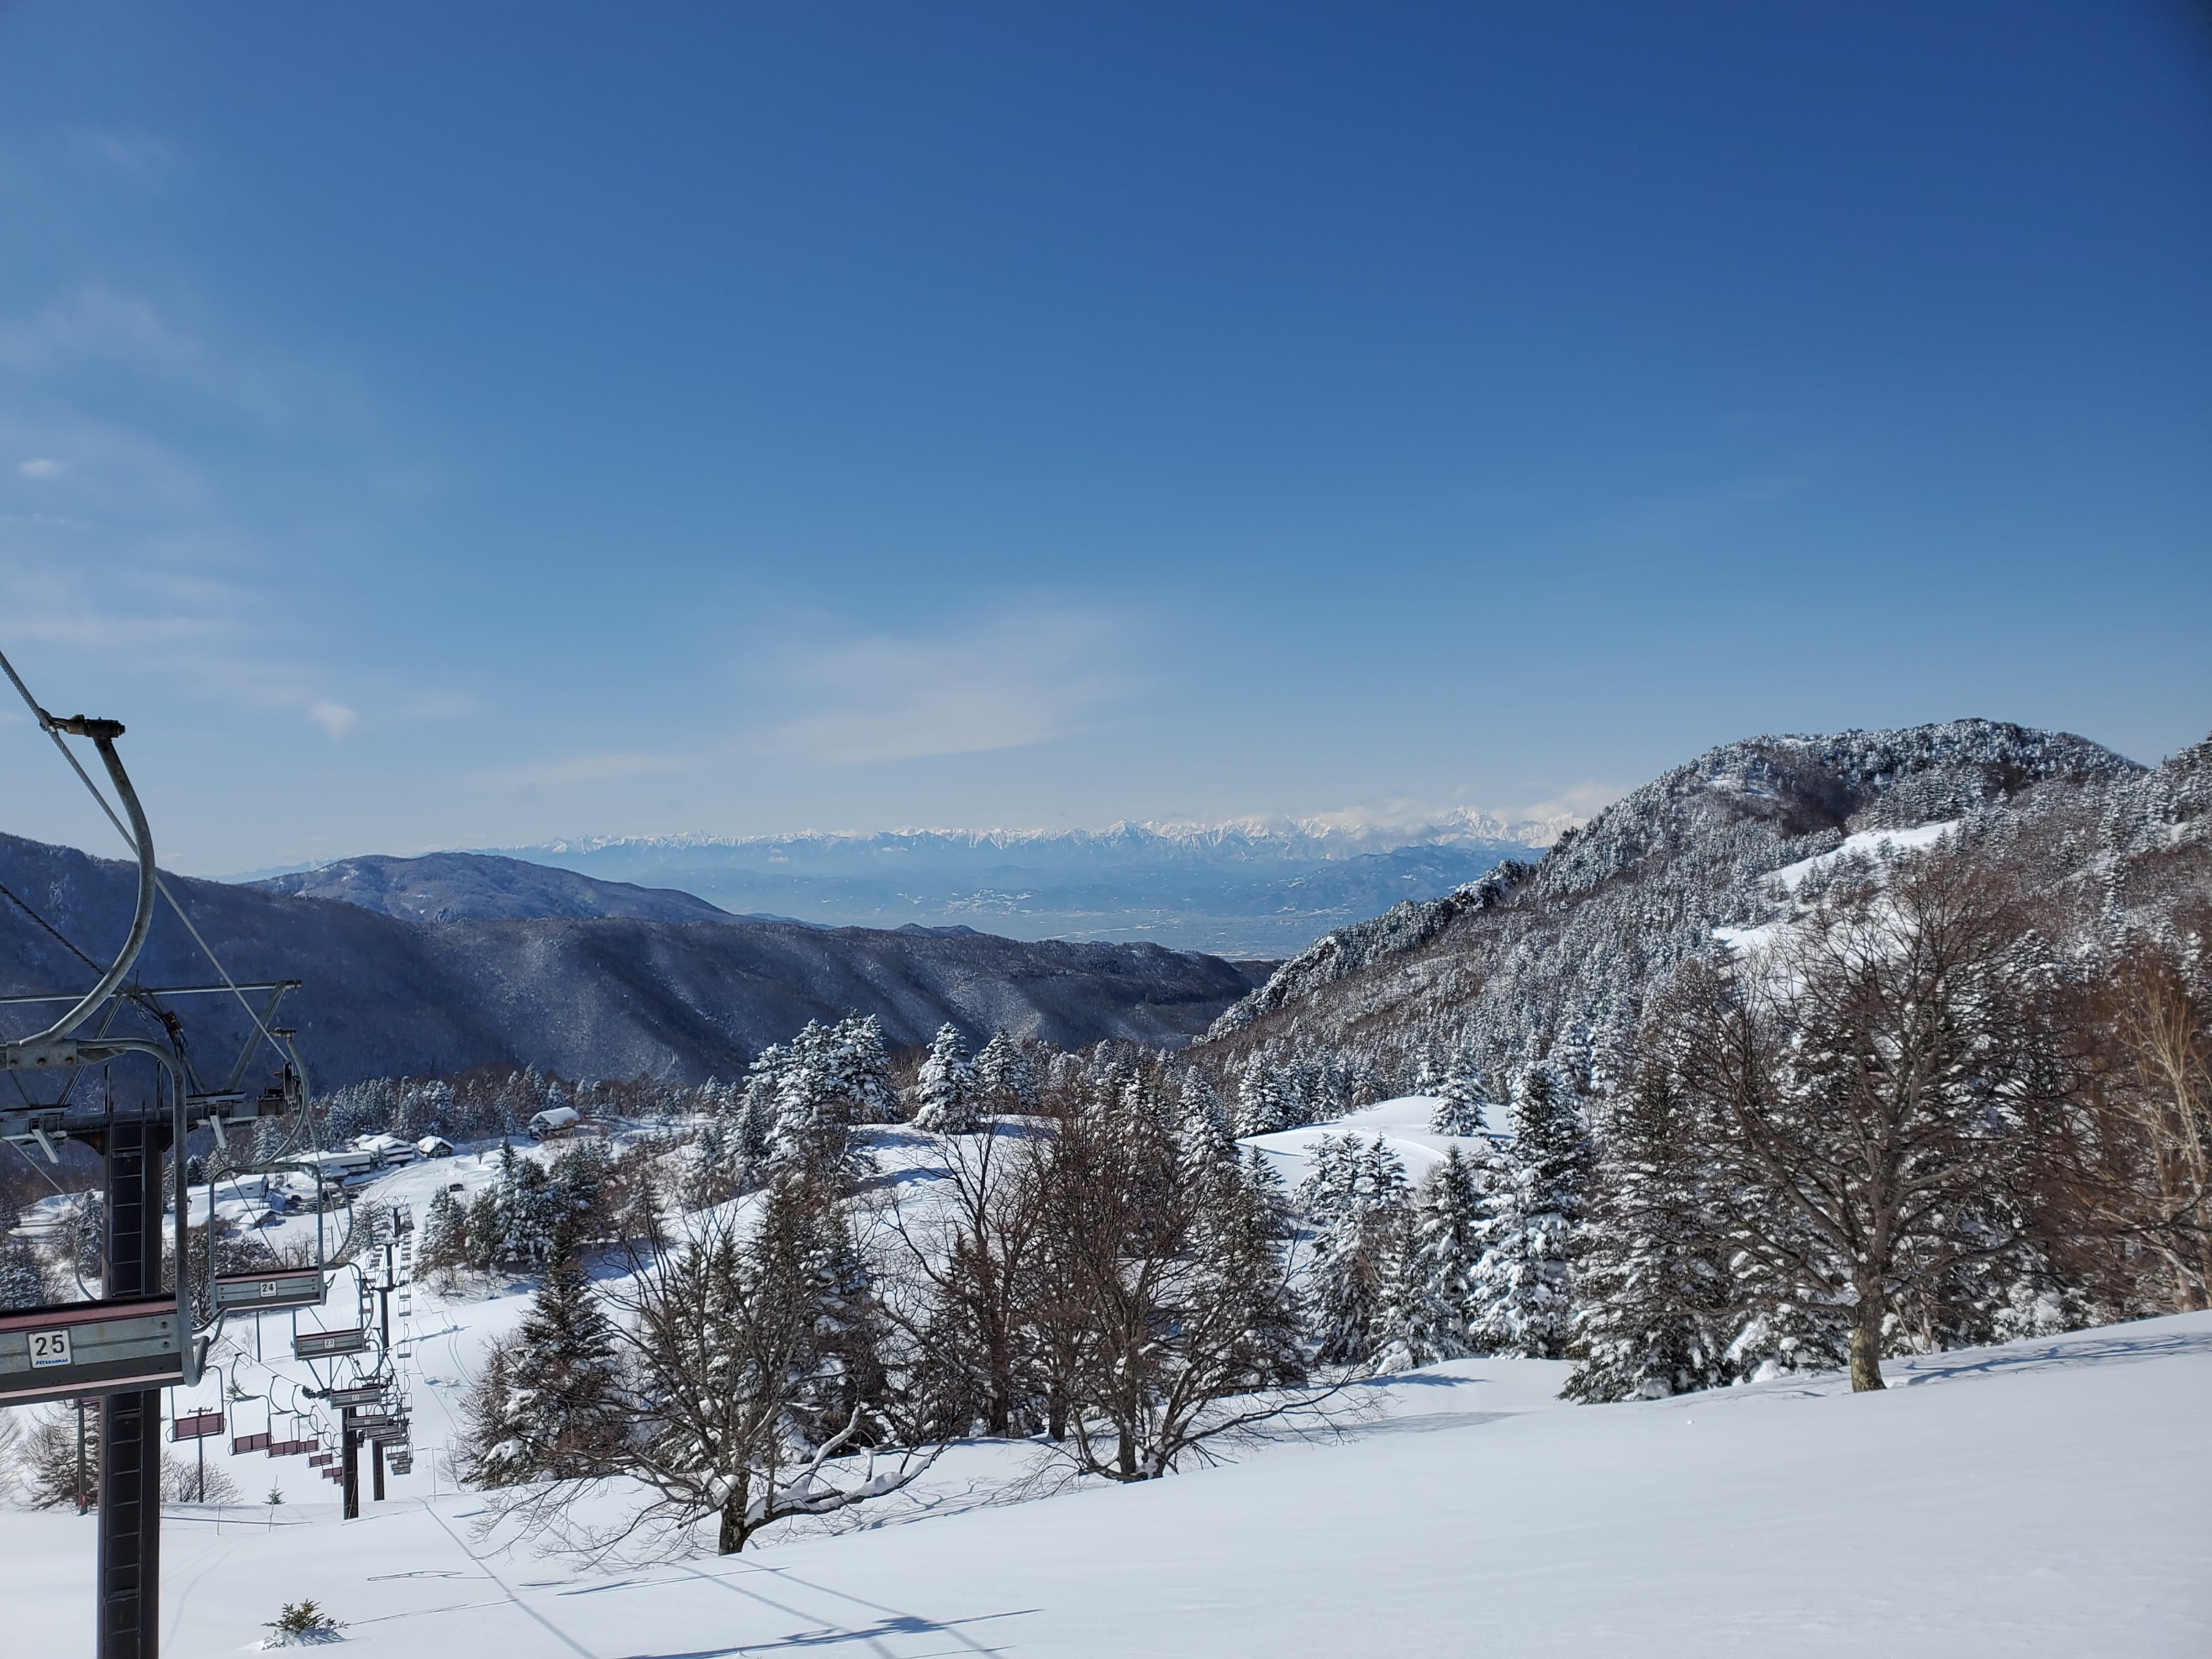

Yamabokuワイルドスノーパーク
（株）山田牧場

１，ご利用のお客様へ
日頃より弊社の索道事業に関して、ご理解を頂きまして誠に有難うございます。
弊社の経営理念と致しまして、安全第一と各種法令を遵守し安全運行に努めております。
鉄道事業法に基づき、危機管理とあらゆる事態に対応すべき項目をチェックしながら管理運営を行なっております。
又、多くの皆様にご理解を頂くため、この安全報告書を公表します。
索道事業安全報告書は、弊社における安全確保に関する取り組みを報告したものです。
ご意見、ご感想がありましたらお聞かせいただければ幸いです。
２，基本方針と安全目標
- 基本方針は安全の確保です。一致団結して輸送の安全に努めます。
- 法令や規定をよく理解して、これを遵守し、厳正忠実に職務を遂行します。
- 常に輸送の安全に関する状況を理解し業務にあたります。
- 職務の遂行にあたり、推測に頼らず常に確認を繰り返し、疑義のある場合は最も安全な方法を選択して実施します。
- 万が一、事故や災害が発生した場合は、人命救助を最優先として速やかに救助活動や安全確保に努めます。
◎安全目標
令和3年度の索道運転事故は０件、人身事故は０件でした。今後も無事故を目指して、安全
運行に努めます。
ヒヤリ・ハットの活用と他地区での事故事例を参考にして、事故防止に努めます。

３，事故等の発生状況と運休状況
- 索道運転事故(索道人身障害事故)
本年度、国土交通省への事故報告はありません。
- 災害(地震、暴風雨、雪崩等)
本年度、災害による運行停止はありません。
- インシデント(事故の予兆)
本年度、国土交通省への報告はありません。
- 行政指導等
本年度、国土交通省からの指導はありません。

４，索道輸送の安全確保に関する弊社の取り組み
(1)索道従業員研修
索道安全運行マニュアルを作成し、シーズン開始前の研修会にてスタッフ全員に徹底し、加えてスキーシーズン初めに救助訓練を行ない、事故防止に努めております。(写真)
(2)リフト運行期間の前には、整備細則に則り各種機器の検査・修理を行い、リフトが正常に運行できるかの安全確認を致しております。(別紙安全報告書)
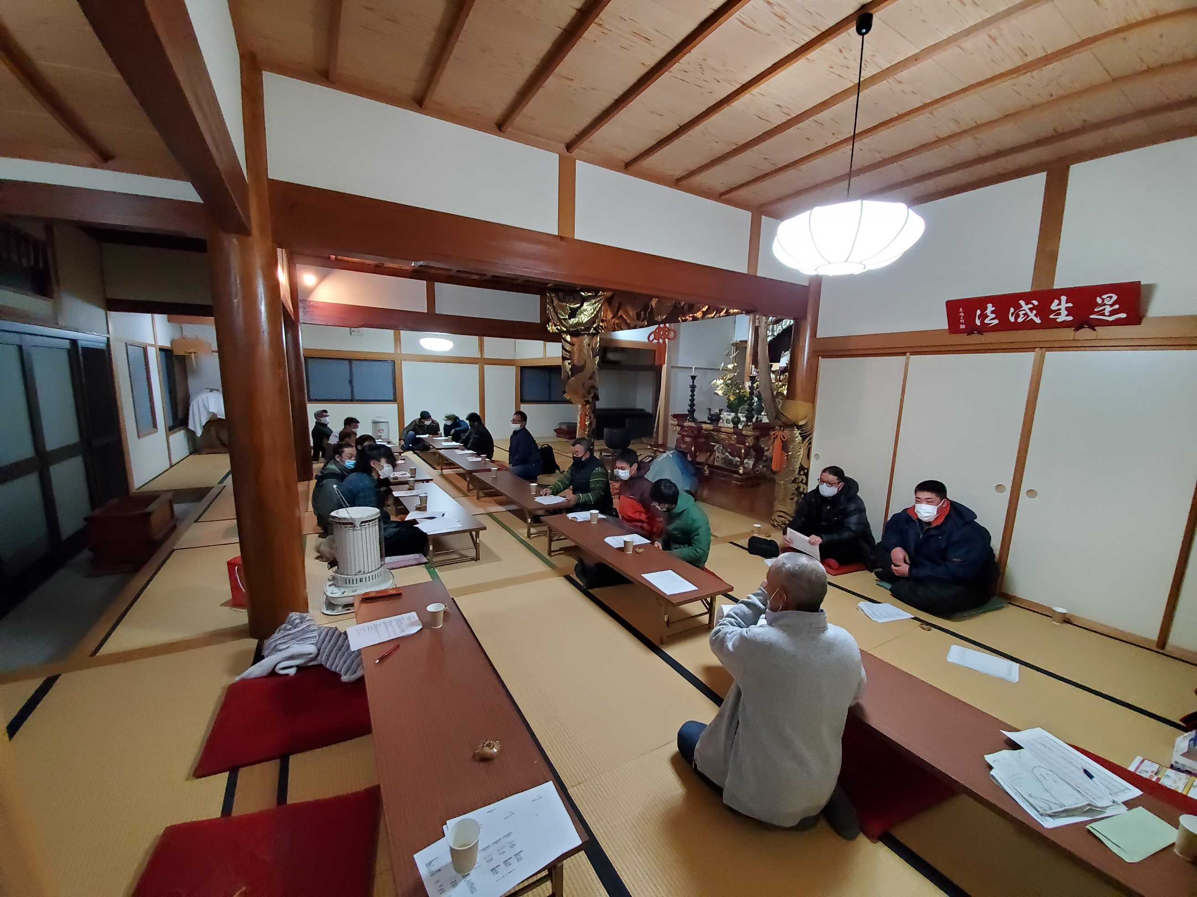
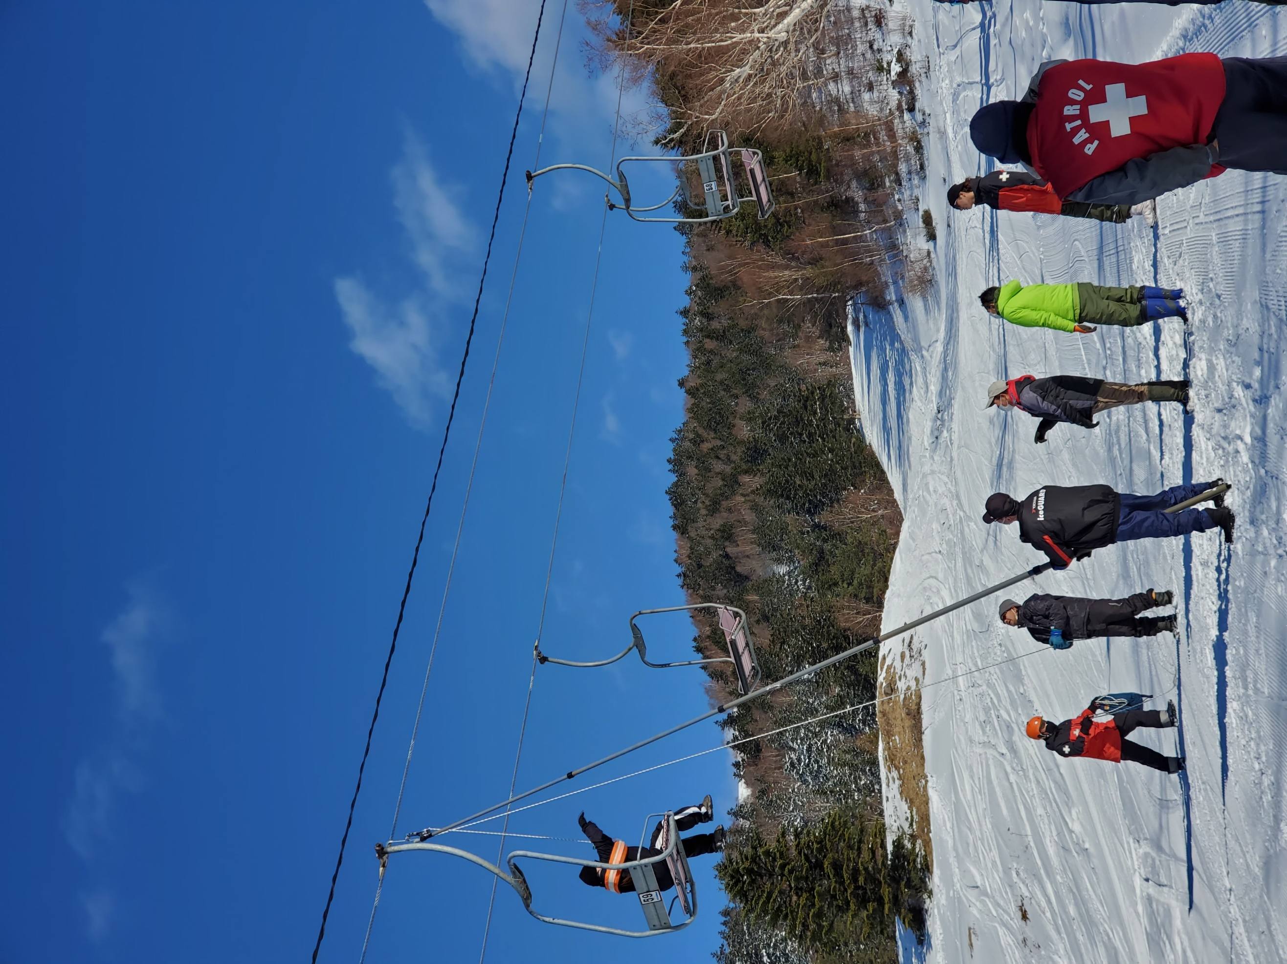
救助訓練

スタッフ研修会

５，弊社の安全管理体制
社長を長とした事業運営体制を構築し、各責任者の責務を明確にしています。
又、危険予知を行ないながら、日々の業務に反映させております。
(別紙:事業運営管理体制)

６，利用者の皆様との連携とお願い事項
- 連携事項
・SNSやメール・窓口にてお客様のご意見をお伺いし、改善点をお客様と共に見いだしながら、一人でも多くの皆様にウインタースポーツの感動と楽しみを味わっていただけるよう連携を図って参りたいと存じます。
- 注意事項
コース内の危険個所にはロープや竹竿又は看板を設置して立入りを禁止させて頂いております。危険個所には立入らないようにお願いしております。
- 特に天候などで視界が悪い状況下では、スピードの出しすぎなどによる事故にならないようにご注意申し上げます。(場内放送などで注意呼びかけ)
- スキー場エリア内ではパトロールや係員の忠告や指示に従ってください。
- 危険を伴う行為や他のお客様に迷惑をかける行為があった場合、リフト券を回収させていただく場合や退場を勧告する場合がございますので、予めご了承願います。
- 雪崩、強風・雷・雨・濃霧等によりお客様に危険が及ぶ可能性があると判断した場合、及びリフトの安全運行ができないと判断した場合に営業時間内であってもリフト運行を取りやめさせていただく場合がございますので、予めご了承願います。

７，弊社の連絡先
本安全報告書への質問ご意見がございましたら、何なりと下記にご連絡お願い致します。

会 社 名：株式会社 山田牧場
スキー場名：yamabokuワイルドスノーパーク
代表取締役社長 藤澤一彦
住所 ： 〒382-0817 長野県上高井郡高山村奥山田3681-352
電話 ： ０２６－２７４－５９５９(代表)
H/P : https://yamaboku.co.jp
メール : yamaboku.wild@gmail.com

